Git手把手教程-1
-----by zyl
Git是一个优秀的分布式版本控制工具，鉴于实验室的现状，加之网上的git使用教程大多显得纸上谈兵，这里做这样一个使用文档来帮助大家在最短的时间内快速上手使用git，并从事到协作开发当中去。总所周知，学习git最好的办法就是自己下去自己建仓库来实地操作，最好两个人协作，为了练习，我这里创建了两个帐号，来模拟线上协作的过程。
首先，我以帐号a的身份在github上创建了一个远程仓库:
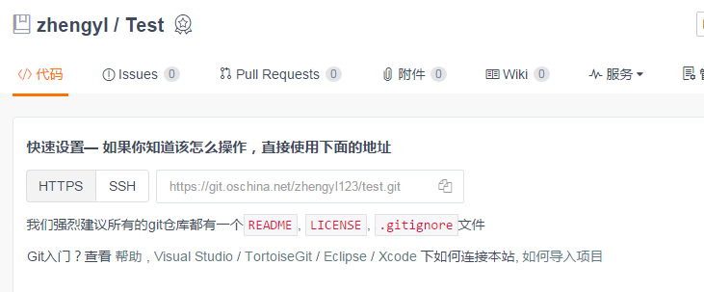
得到一个链接:https://git.oschina.net/zhengyl123/test.git，下面我用a的身份将这个远程库在本地初始化一下:
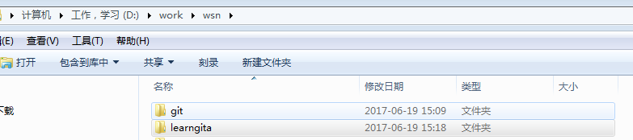
用户a选择learngita文件夹作为工作空间，输入git init 命令将自己的文件夹初始化为一个git版本库，输入如下命令:
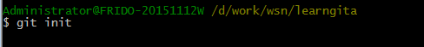
输入完成后，git 客户端会在你的工作空间下添加一个.git目录，它记录的是工作指针、暂存区、版本信息等实现git版本功能的必要的信息，看到如下信息，就表示初始化完成了。
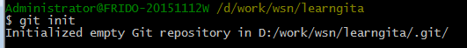
下面我们需要告诉git客户端远程仓库的位置：（origin 是给远程仓库起的别名），输入如下命令:
接下来，远程仓库的名字就叫“origin”了
下面我就在自己的工作空间添加一个叫做“a.txt”文件,并在这个文件中输入一条信息:
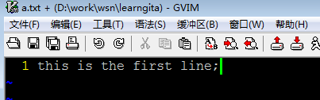
git的工作指针是以行为单位指向改动行的，下面我们就需要将之前的改动提交到远程仓库中:
输入如下命令:git add 和git commit，如图所示
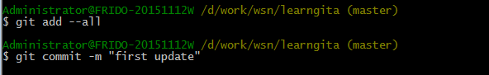
提示如下信息就表示提交成功了：
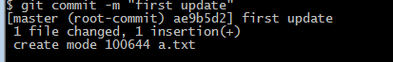

git commit命令只是将改动提交到本地的暂存区中，然后我们需要使用git push命令将改动提交到远程库中,使用git push之后需要告诉 git bash客户端自己的github帐号密码，注意这里的帐号最好采用邮箱的形式,(master是主分支的意思，分支后面再讲):
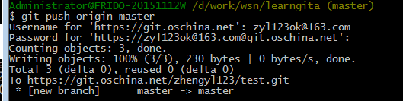
提交完成后，刚才的改动就推送到远程库上了：
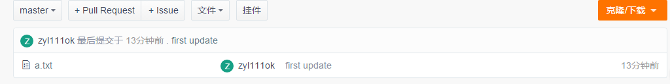

接下来，我用b帐号的身份将a提交的内容克隆下来:
先在本地创建learngitb的文件夹，作为工作空间
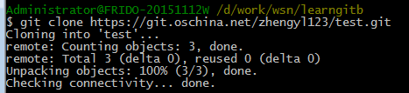
克隆完成后，注意这里多了一层test文件夹:
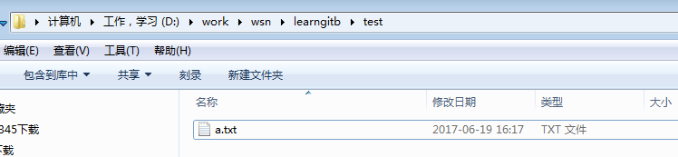
因为b在克隆远程库的时候远程库的文件夹命名就为test，之后b用户就会在test文件夹里面进行相关操作。
首先我做一些改动，增加一行，为了演示冲突，我将第一行也做一些改动:
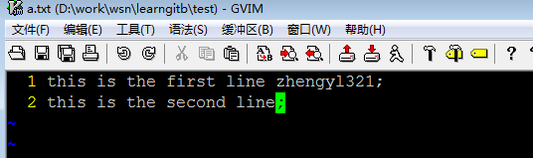
由于我是另一个用户，我需要告诉git bash我的用户名:
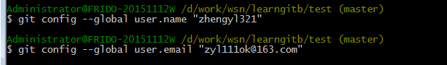
下面我将改动提交到本地暂存区:
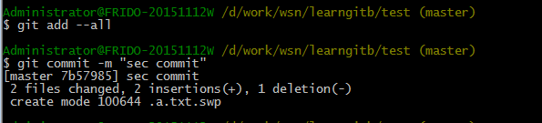
然后，我们在提交的时候需要输入用户a的帐号和密码：
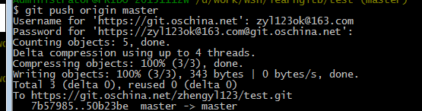

提交完成后，我们就可以在github上看到了：
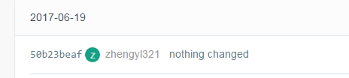

下面我将用户切换成用户a继续开发(这是在工作空间learngita下面的，用户b刚才的提交a还不知道):
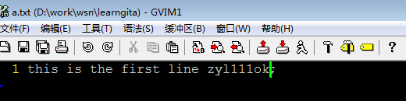

下面可以看到，由于两个用户同时改动了同一行，就会出现冲突，github会拒绝你提交:
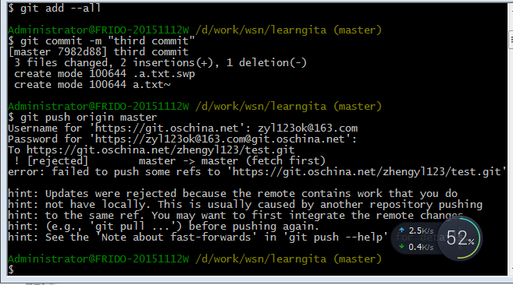

因此，在这之前，我们需要pull一下，pull到本地的时候，git会告诉你哪里出现了冲突：

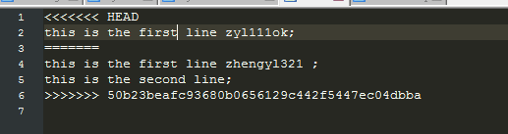
现在，我们将冲突行改成跟github上一致的效果:
然后将冲突文件删除一下，提交，再git pull一下就可以了：
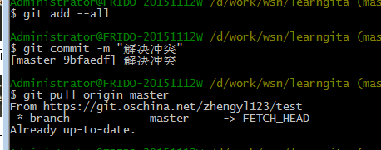
接下来的步骤跟之前的大同小异，就不多讲了，下一章将讲一讲采用分支协作开发的内容

